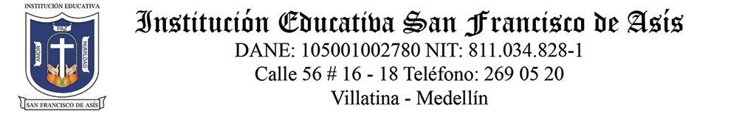
COMUNICADO 002
Febrero 17 de 2021

Señores Docentes:
Les agradecemos compartir a los padres de familia, en los distintos grupos de whatsapp, correos electrónicos sitio web institucional y por los medios de comunicación acordes al contexto de los grados, la siguiente información de CARÁCTER URGENTE en atención al inicio del Modelo de Alternancia institucional 2021 se estará realizado la próxima semana, la primera fase de este proceso a través de reuniones PRESENCIALES con padres de familia, Directores de grupo, profesional de Entorno protector y Directivos; Sobre Plan de Alternancia 2021. Se dará inicio a la Sensibilización, componentes pedagógicos, bioseguridad, acompañamiento y Firma consentimiento informado.
Además se socializará el informe de gestión vigencia 2020 a toda la comunidad educativa que impacta la institución educativa San Francisco de Asís.
Estas reuniones presenciales son de CARÁCTER OBLIGATORIO, puesto que el retorno progresivo y seguro a las aulas de clase del estudiante depende de la autorización que den los padres de familia. En el evento que el padre de familia no desee o su acudido este impedido por alguna situación de salud, debe asistir obligatoriamente para refrendar su decisión.
Se les había informado que no es necesario recolectar el consentimiento informado de manera virtual, tampoco pedir que se imprima. En la institución se les entregara al momento de la reunión el documento para que sea firmado: La firma es original, no escaneada.
Hora: De 6:00 a 12:20 y De 12:30 a 5:10 Según el siguiente horario

REUNION PRESENCIAL DE PADRES DE FAMILIA JORNADA AM
HORAS | LUNES 22 | MARTES 23 | MIÉRCOLES 24 | JUEVES 25
6:00 A 8:00 | 10° | 9°1 | 8°2 | 6°1
8:10 A 10:10 | T2 | 9°2 | 7°1 | 6°2
10:20 A 12:20 | T3 | 8°1 | 7°2 | 6°3
REUNION PRESENCIAL DE PADRES DE FAMILIA JORNADA PM
HORAS | LUNES 22 | MARTES 23 | MIÉRCOLES 24 | JUEVES 25
12:30 A 2:00 AM | 1°1 | 2°2 | 4°1 | 5°1
2:10 A 3:40 AM | 1°2 | 3°1 | 4°2 | 5°2
3:40 A 5:10 AM | 2°1 | 3°1 | 5°3
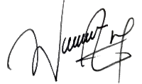

RECTOR IESFA

